資料５
基金活用事業等の審査結果等について

平成29年12月７日に第５回環境・みどり活動促進部会（平成29年度）、平成30年６月１日に第１回環境・みどり活動促進部会（平成30年度）を開催し、審議を行った。「大阪府環境審議会条例」第６条第７項及び「大阪府環境審議会環境・みどり活動促進部会運営要領」第４（４）の規定により、同部会の決議を本審議会の決議としたので、同要領第４（５）の規定により報告する。

１．開催状況
平成29年12月７日（木）第５回部会（平成29年度）
議題１ 実感できるみどりづくり事業の審査について
議題２ みどりづくり活動助成事業の審査について
議題３ おおさか優良緑化賞の審査について
平成30年６月１日（金） 第１回部会（平成30年度）
議題１ 環境保全活動補助金事業の審査について

２．実感できるみどりづくり事業の審査結果について
・実感できるみどりづくり事業は、市街地中心部や駅前等の多くの府民や来阪者の目に触れる場所で、府民が憩える緑陰空間の整備とともに、街区単位等での緑化促進を呼びかける民間事業者を「実感・みどり事業者」として認定し、緑化施設の整備、緑化プランの策定等にかかる経費の一部の補助を行っている。（財源：みどりの基金）
※補助対象経費の2分の1以内で、１団体あたり上限1,000万円を補助（予算額6,000万円）
・募集期間：平成29年９月14日～平成29年10月31日
・申請のあった１件について、緑化整備の実現性や、維持管理体制等５項目で審査を行なった。
・審査の結果、下記の申請について、補助することが適当と認めた
No | 申請者名 | 施設概要 | 緑化面積 | 緑化概要
1 | OS株式会社 | ＯＳビル前遊歩道  （大阪市） | 137.4㎡ | ・梅田駅前の商業施設の歩道部分に、  ケヤキを中心とした、人が滞留できる  緑陰空間を整備  ・土壌改良により雨水を浸透させるとともに、土中の水分を蒸散させ、夏場でも快適な緑陰空間を整備
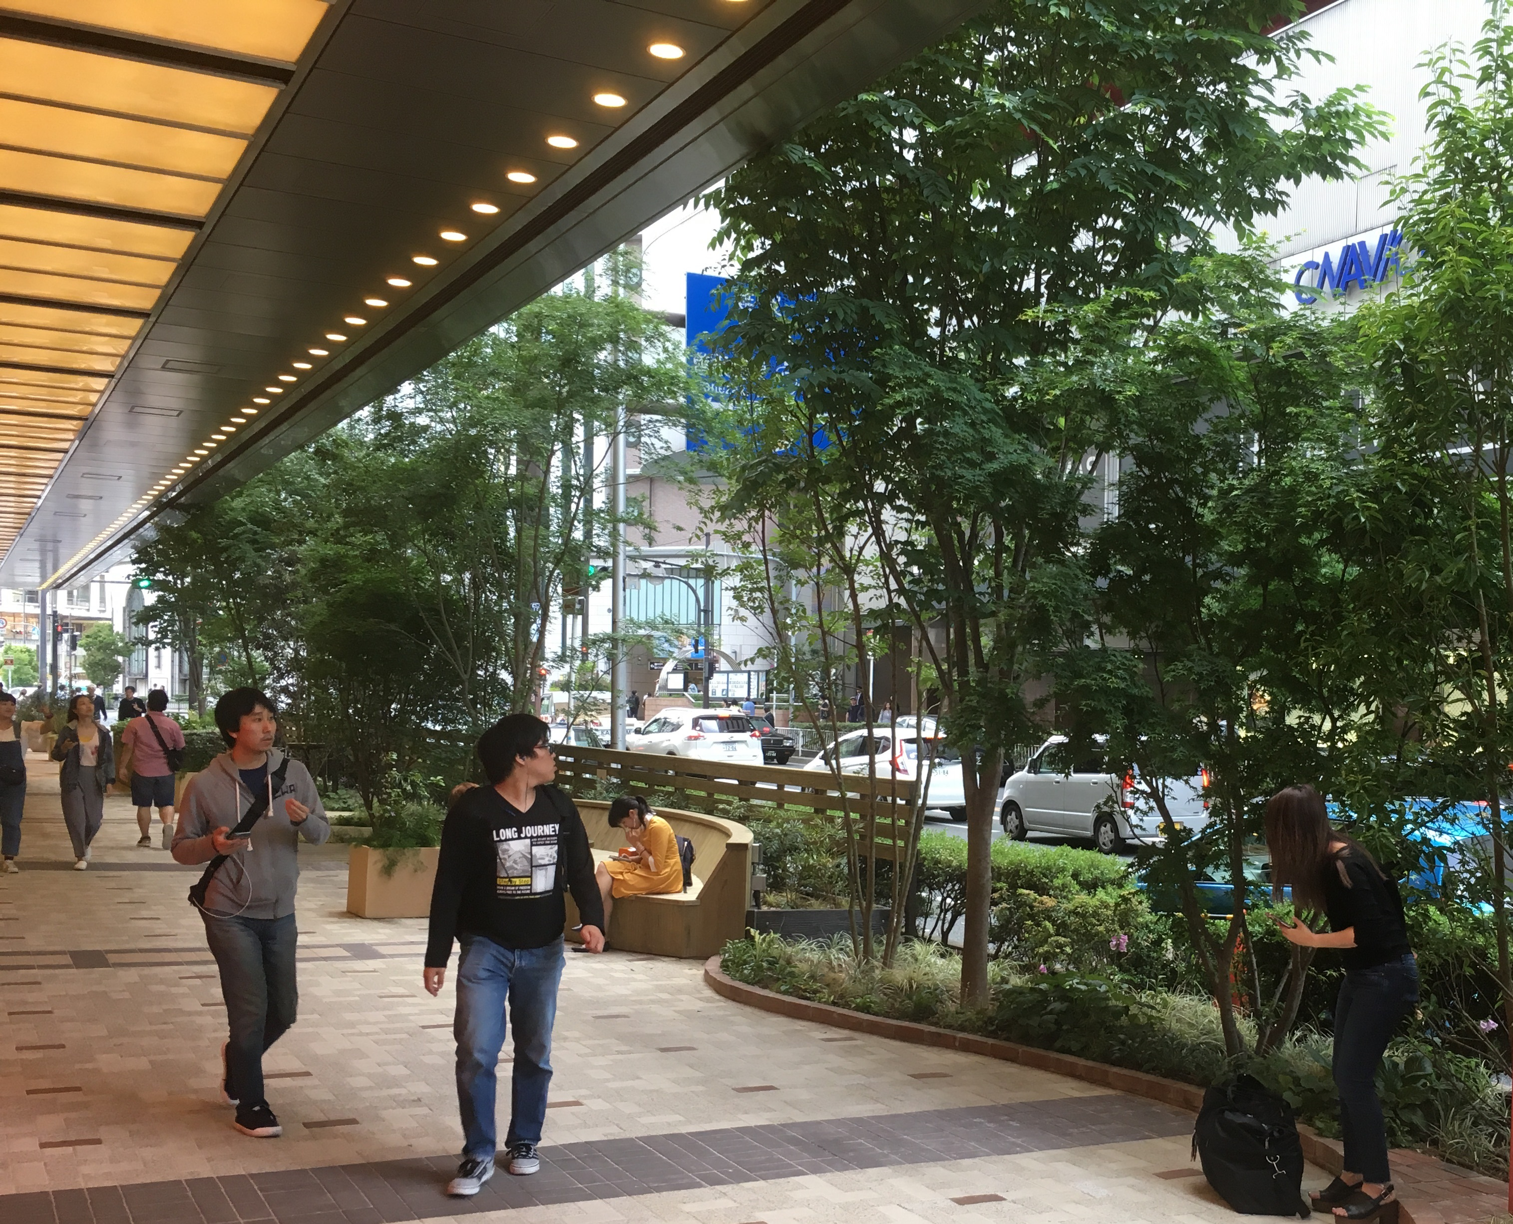

平成30年3月19日 完了確認
補助金額1,000万円
３．みどりづくり活動助成事業の審査結果について
ＯＳビル前遊歩道
・みどりづくり活動助成事業は、地域住民等の協働による樹木の植栽や園庭の芝生化等の緑化活動にかかる経費の一部の補助を行っている。（財源：みどりの基金）
※補助対象経費の2分の1以内で、１団体あたり上限300万円を補助（予算額400万円）
・募集期間：平成29年９月14日～10月31日
・申請のあった１件について、緑化施設の維持管理体制や、地域住民との協働等５項目で審査を行なった。
・審査の結果、下記の申請について、補助することが適当と認めた
No | 申請者名 | 施設概要 | 緑化面積 | 緑化概要
1 | 摂津峡もりもり緑の会 | 摂津峡認定こども園の園庭（高槻市） | 125㎡ | ・園庭での芝生・菜園の  整備  ・こども園に通う子どもだけでなく、周辺地域の子どもや高齢者が管理・利用する、地域交流の場として活用
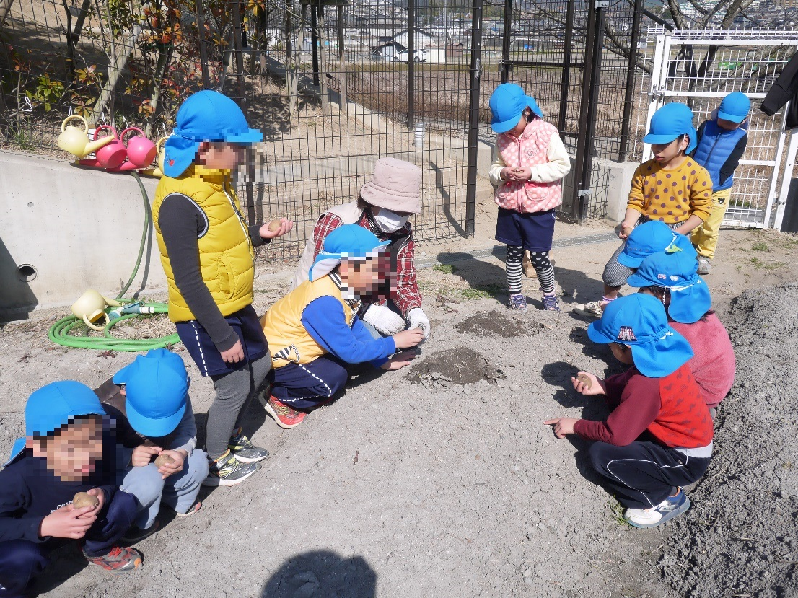
平成30年3月9日 完了確認
補助額875,340円
地域住民と一緒に菜園で植え付けをする園児たち

４．おおさか優良緑化賞の審査結果について
・おおさか優良緑化賞は、大阪府自然環境保全条例等に基づいてなされた建築物の敷地
緑化のうち、都市環境の改善に貢献する緑化や建築物敷地内の魅力向上に資する緑化、
新たな緑化手法のモデルとなる緑化など、優れた取組みに対し顕彰するもの。
・応募のあった11件について、緑量の確保や周辺環境との調和、配置やデザイン性、維持管理体制等７項目で審査を行った。
・審査の結果、下表の施設を大阪府知事賞（２件）、奨励賞（６件）とすることを適当と認めた。また、これらのうち特に生物多様性に配慮した取組みを行っている１件を生物多様性賞とすることを適当と認めた。

＜平成29年度受賞施設一覧＞
賞 | 受賞施設名 | 施設概要 | 建築主名
大阪府  知事賞  （２件） | コイズミ緑橋ビル | 事務所等  （大阪市） | 小泉産業株式会社
大阪府  知事賞  （２件） | 村田マンション  アーティストコート | 共同住宅  （豊中市） | 村田能光
奨励賞  （６件） | ウエリス豊中桃山台 | 共同住宅  （豊中市） | ・ＮＴＴ都市開発株式会社  ・大成有楽不動産株式会社  ・株式会社  長谷工コーポレーション
奨励賞  （６件） | 千里山キャンパス  新アクセス | 学校（大学）  （吹田市） | 学校法人関西大学
奨励賞  （６件） | 桃谷駅高架下店舗  （ビエラ桃谷） | 物販・飲食店舗  （大阪市） | ＪＲ西日本不動産開発  株式会社
奨励賞  （６件） | ブランズシティ  天神橋筋六丁目 | 共同住宅  （大阪市） | ・東急不動産株式会社  ・近鉄不動産株式会社  ・ＪＲ西日本不動産開発  株式会社
奨励賞  （６件） | 大阪工業大学  梅田キャンパス  OIT梅田タワー | 学校（大学）  （大阪市） | 学校法人常翔学園
奨励賞  （６件） | 大阪商業大学  ユニバーシティ・コモンズ リアクト | 学校（大学）  （東大阪市） | 学校法人谷岡学園
生物多様性賞  （１件） | コイズミ緑橋ビル | 事務所等  （大阪市） | 小泉産業株式会社
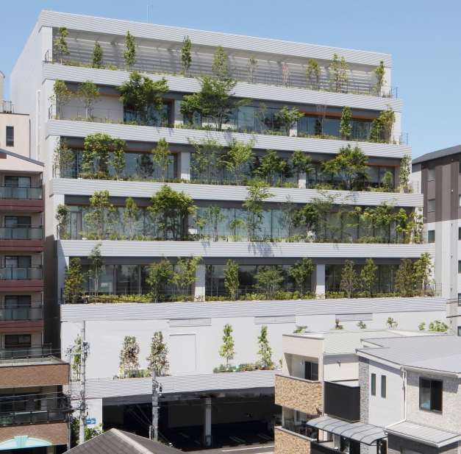
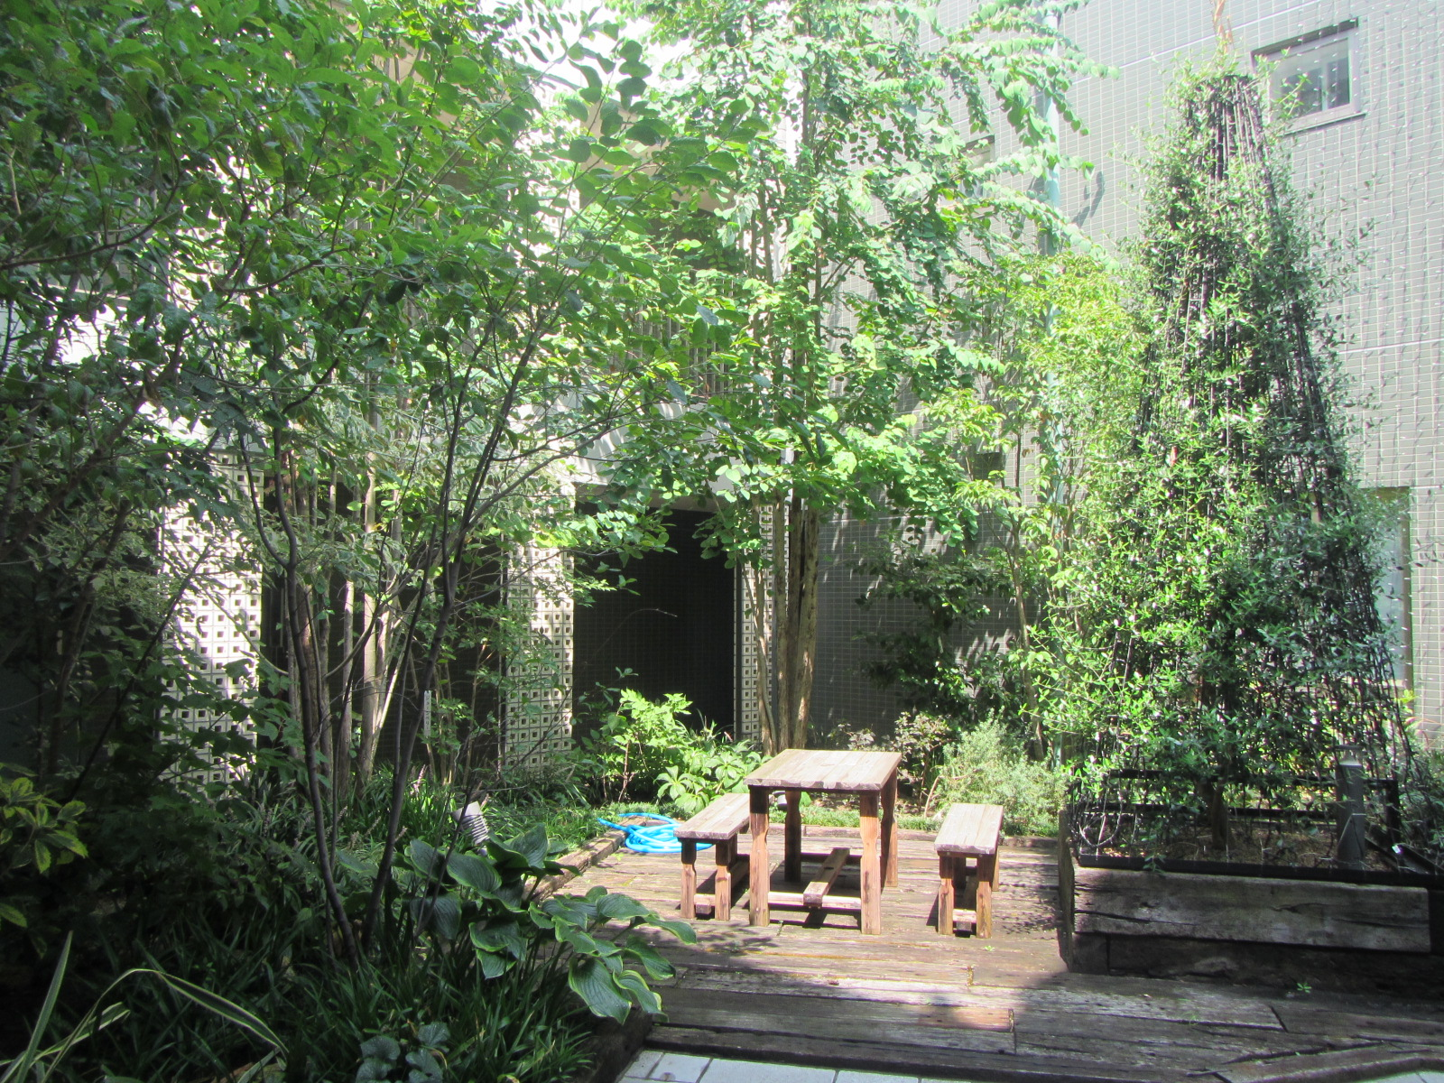

コイズミ緑橋ビル

村田マンション
アーティストコート

大阪府知事賞及び
生物多様性賞

大阪府知事賞
ビル南面全体を階段状の緑化バルコニーとして 建物全体を緑化している。
淀川水系に自生する樹種を中心に、20種類を超える多様な樹木等が導入されている。
外周部をはじめ敷地全体にボリューム感のある 緑地が配置されている。
特に中庭には、十分な緑量が確保され、地域住民が交流する空間として開放されている。

５．環境保全活動補助金事業の審査結果について
・環境保全活動補助金事業は、豊かな環境の保全や創造に資する民間団体の自主的な活動を支援するため、民間の団体が実施する環境保全などの事業に必要な経費の一部の補助を行っている。（財源：環境保全基金）
※補助対象経費の2分の1以内で、１団体あたり上限30万円、下限10万円の範囲で補助（予算額250万円）
・募集期間：平成30年３月26日～５月７日
・申請のあった７件について、環境保全への寄与、波及効果等の項目で審査を行った。
なお、過去５年度以内に本補助金交付実績が３回以上のものについては、過去に補助した事業の効果を重視した。
・審査の結果、下記の申請について、補助することが適当と認めた。
 | No | 団体名 | 事業名 | 活動区分
補助金交付実績が過去５年以内に３回未満の団体 | 1 | 特定非営利活動法人  自然環境会議 八尾 | 地域資源循環型社会の構築をめざす活動と低炭素・省エネ推進の活動 | 実践  教育啓発
補助金交付実績が過去５年以内に３回未満の団体 | 2 | 認定特定非営利活動法人  地球環境市民会議（CASA） | 脱炭素社会に向けて、市民が取組み、家庭でできる省エネ活動を知らせ、行動を促進する啓発活動 | 教育啓発
補助金交付実績が過去５年以内に３回未満の団体 | 3 | 特定非営利活動法人  ヒトトヒト | はんなん里海プロジェクト | 教育啓発
補助金交付実績が過去５年以内に３回未満の団体 | 4 | かたの環境フェスタ市民会議 | 環境フェスタin交野2019の開催 | 教育啓発
補助金交付実績が過去５年以内に３回以上の団体 | 5 | 特定非営利活動法人  大阪湾沿岸域環境創造研究センター | はんなん森里川海プロジェクト | 教育啓発
補助金交付実績が過去５年以内に３回以上の団体 | 6 | 特定非営利活動法人  環境教育技術振興会 | 南泉州地域の藻場を活用した環境・人・文化の調和 | 教育啓発
補助金交付実績が過去５年以内に３回以上の団体 | 7 | 特定非営利活動法人  大阪環境カウンセラー協会 | みんなで考えよう！環境のこと 高齢者・障がい者施設等出前講座 | 教育啓発

＜平成29年度事業の様子＞
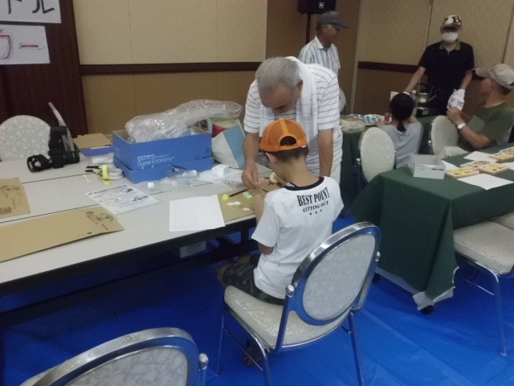
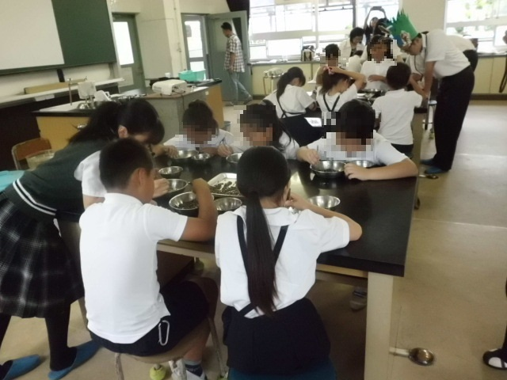

アマモ種子選別会
太陽光ミニソーラーカー＆
アロマキャンドルづくり体験会

特定非営利活動法人
環境教育技術振興会

特定非営利活動法人
自然環境会議八尾

